**UNIVERSITÉ DE MONTRÉAL**

DEPARTEMENT D’INFORMATIQUE ET DE RECHERCHE OPÉRATIONNELLE

**IFT-3325 TELE INFORMATIQUE**

**Devoir 3 - Exercices**

Louis BERTRAND, Matricule : 20141254

Ronald GEDEON, Matricule : 20142399

Fig.1 : Identification des étudiants.

Professeur Abdelhakim HAFID

**Exercice 1** (10 points)

1. (6 points) **Un serveur web est généralement mis en place pour recevoir relativement des petits messages de ses clients et transmettre potentiellement des messages de grandes tailles. Expliquer quel type de protocole ARQ (rejet sélectif, Go-Back-N) entraînera moins de charge à ce serveur.**

Go-Back-N, car le serveur n’aura pas besoin de grand tampon/buffer pour mémoriser. Mais, si les erreurs sont fréquentes, Selective-Reject serait plus efficace pour optimiser le bandwith dans l’utilisation du canal.

1. (4 points) **L’utilisation de la même valeur du fanion au début et à la fin de la trame peut causer des problèmes si un bit est permuté. Décrire quelques exemples de problèmes qui peuvent se produire.**

On peut avoir des erreurs de délimitation de trames, donc aussi des erreurs de transmission de trames.

**Exercice 2** (16 points)

**Appliquer l’algorithme de routage Dijkstra et Bellman Ford pour trouver le plus court chemin du nœud A jusqu’au nœud Z de la topologie suivante (inclure toutes les étapes du calcul).**

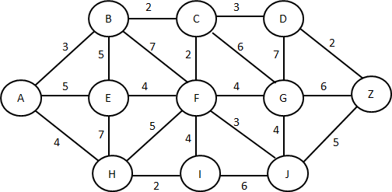

Algorithme de Dijkstra si on part de A

|  |  |  |  |  |  |  |  |  |  |  |  |  |  |  |  |  |  |  |  |  |
| --- | --- | --- | --- | --- | --- | --- | --- | --- | --- | --- | --- | --- | --- | --- | --- | --- | --- | --- | --- | --- |
| T | L(B) | Path | L(C) | Path | L(D) | Path | L(E) | Path | L(F) | Path | L(G) | Path | L(H) | Path | L(I) | Path | L(J) | Path | L(Z) | Path |
| A | 3 | A | ∞ | - | ∞ | - | 5 | A | ∞ | - | ∞ | - | 4 | A | ∞ | - | ∞ | - | ∞ | - |
| B | 3 | A | 5 | B | ∞ | - | 5 | A | ∞ | - | ∞ | - | 4 | A | ∞ | - | ∞ | - | ∞ | - |
| H | 3 | A | 5 | B | ∞ | - | 5 | A | 9 | H | ∞ | - | 4 | A | 6 | H | ∞ | - | ∞ | - |
| B | 3 | A | 5 | B | 8 | C | 5 | A | 7 | C | 11 | C | 4 | A | 6 | H | ∞ | - | ∞ | - |
| E | 3 | A | 5 | B | 8 | C | 5 | A | 7 | C | 11 | C | 4 | A | 6 | H | ∞ | - | ∞ | - |
| I | 3 | A | 5 | B | 8 | C | 5 | A | 7 | C | 11 | C | 4 | A | 6 | H | 12 | I | ∞ | - |
| F | 3 | A | 5 | B | 8 | C | 5 | A | 7 | C | 11 | C | 4 | A | 6 | H | 10 | F | ∞ | - |
| D | 3 | A | 5 | B | 8 | C | 5 | A | 7 | C | 11 | C | 4 | A | 6 | H | 10 | F | 10 | D |
|  |  |  |  |  |  |  |  |  |  |  |  |  |  |  |  |  |  |  |  |  |
|  |  |  |  |  |  |  |  |  |  |  |  |  |  |  |  |  |  |  |  |  |
|  |  |  |  |  |  |  |  |  |  |  |  |  |  |  |  |  |  |  |  |  |
|  |  |  |  |  |  |  |  |  |  |  |  |  |  |  |  |  |  |  |  |  |

Il n’est pas nécessaire de continuer le tableau. On peut conclure à partir de ce que l’on a que le chemin le plus court de A à Z est A,B,C,D,Z.

Algorithme de Bellman Ford

|  |  |  |  |  |  |  |  |  |  |  |  |  |  |  |  |  |  |  |  |  |  |  |
| --- | --- | --- | --- | --- | --- | --- | --- | --- | --- | --- | --- | --- | --- | --- | --- | --- | --- | --- | --- | --- | --- | --- |
| h | L(a) | Path | L(b) | Path | L(c) | Path | L(d) | Path | L(e) | Path | L(f) | Path | L(g) | Path | L(h) | Path | L(I) | Path | L(J) | Path | L(z) | Path |
| 0 |  |  |  |  |  |  |  |  |  |  |  |  |  |  |  |  |  |  |  |  |  |  |
| 1 |  |  |  |  |  |  |  |  |  |  |  |  |  |  |  |  |  |  |  |  |  |  |
| 2 |  |  |  |  |  |  |  |  |  |  |  |  |  |  |  |  |  |  |  |  |  |  |
| 3 |  |  |  |  |  |  |  |  |  |  |  |  |  |  |  |  |  |  |  |  |  |  |
| 4 |  |  |  |  |  |  |  |  |  |  |  |  |  |  |  |  |  |  |  |  |  |  |
| 5 |  |  |  |  |  |  |  |  |  |  |  |  |  |  |  |  |  |  |  |  |  |  |
| 6 |  |  |  |  |  |  |  |  |  |  |  |  |  |  |  |  |  |  |  |  |  |  |
| 7 |  |  |  |  |  |  |  |  |  |  |  |  |  |  |  |  |  |  |  |  |  |  |
| 8 |  |  |  |  |  |  |  |  |  |  |  |  |  |  |  |  |  |  |  |  |  |  |
| 9 |  |  |  |  |  |  |  |  |  |  |  |  |  |  |  |  |  |  |  |  |  |  |
|  |  |  |  |  |  |  |  |  |  |  |  |  |  |  |  |  |  |  |  |  |  |  |
|  |  |  |  |  |  |  |  |  |  |  |  |  |  |  |  |  |  |  |  |  |  |  |

**Exercice 3** (12 points)

1. (6 points) **Deux réseaux (A et B) utilisent le protocole TCP/IP; ils sont reliés via un routeur. La compagnie a défini le masque sous réseau : 255.255.0.0. Une station du réseau A ayant une adresse 101.64.0.102 se plaint de ne pas**

**pouvoir joindre la station, du réseau B, dont l’adresse est 101.64.45.102. Expliquer pourquoi.**

1. Dans
2. (6 points) **Soit la topologie suivante** :

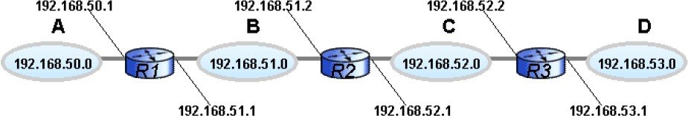

**et la table de routage de R2**

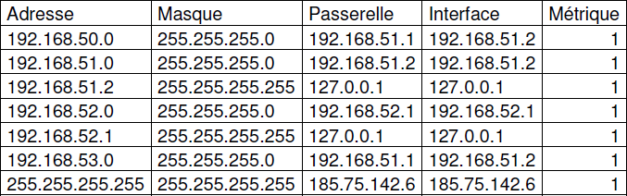

**A-t-on besoin de modifier quelques informations dans cette table pour que les réseaux A et B communiquent avec le réseau D? Justifier votre réponse.**

Dans

**Exercice 4** (10 points)

1. (3 points) **Donner et expliquer 3 exemples de paramètres négociables lors de l’établissement d’une connexion au niveau de la couche de transport.**
2. (4 points) **Donner et expliquer la liste des champs d’un paquet IP susceptibles de se changer lors d’une fragmentation.**
3. (3 points) **Donner les avantages et les inconvénients de chacune des situations suivantes :**
   * **Le Réassemblage des paquets s’effectue par les routeurs**
   * **Le Réassemblage des paquets s’effectue à la destination**

**Exercice 5** (12 points)

**On suppose qu’on utilise un « two-way » handshake au lieu d’un « three-way » handshake pour l’établissement d’une connexion. Dans ce cas le troisième message n’est pas requis. Est-ce qu’il peut y avoir un blocage (deadlock)? Donner dans ce cas un exemple ou montrez qu’il ne peut y avoir de blocage.**

Dans

**Exercice 6** (12 points)

**Une entité TCP ouvre une connexion et utilise un « slow start ». Combien de durées aller-retour (round-trip) doivent être écoulées avant que l’entité TCP ne puisse envoyer M octets ; on suppose que la taille d’un segment est égale à N octets.**

Dans

**Exercice 7** (7 points)

**Les réseaux organisés en datagrammes routent chaque paquet à part, indépendamment de tous les autres. Les réseaux à circuit virtuel n’ont pas à faire ce travail pour chaque paquet puisque tous les paquets suivent un chemin prédéfini. Est-ce que cela signifie que les réseaux à circuit virtuel n’ont pas besoin d`être capable de router les paquets isolés qui proviennent d’une station arbitraire et qui vont vers une autre station arbitraire ? Expliquer votre réponse.**

Dans

**Exercice 8** (10 points)

**Deux entités de transports communiquent à travers un réseau fiable. Si on considère que le temps pour transmettre un segment est de 1 unité, que le temps de propagation de bout en bout est de 3 unités et qu’il faut 2 unités pour transmettre les données d’un segment reçu à l’utilisateur de la couche transport. L’émetteur obtient initialement un crédit de 7 segments. Le récepteur lui alloue des crédits à chaque fois qu’il le peut. Quel est le débit maximum qu’on peut atteindre ?**

Dans

**Exercice 9** (6 points)

**Supposons que 2 entités (p.ex., ordinateurs) sont connectées via un lien de 100 Mbps et que le temps aller-retour est 1 ms. Calculer la taille minimale de la fenêtre TCP pour réaliser le plus grand débit entre les entités.**

Dans

**Exercice 10** (5 points)

**Est-ce que les algorithmes de Dijkstra and Bellman-Ford produisent tout le temps les mêmes solutions ? expliquer.**

Dans